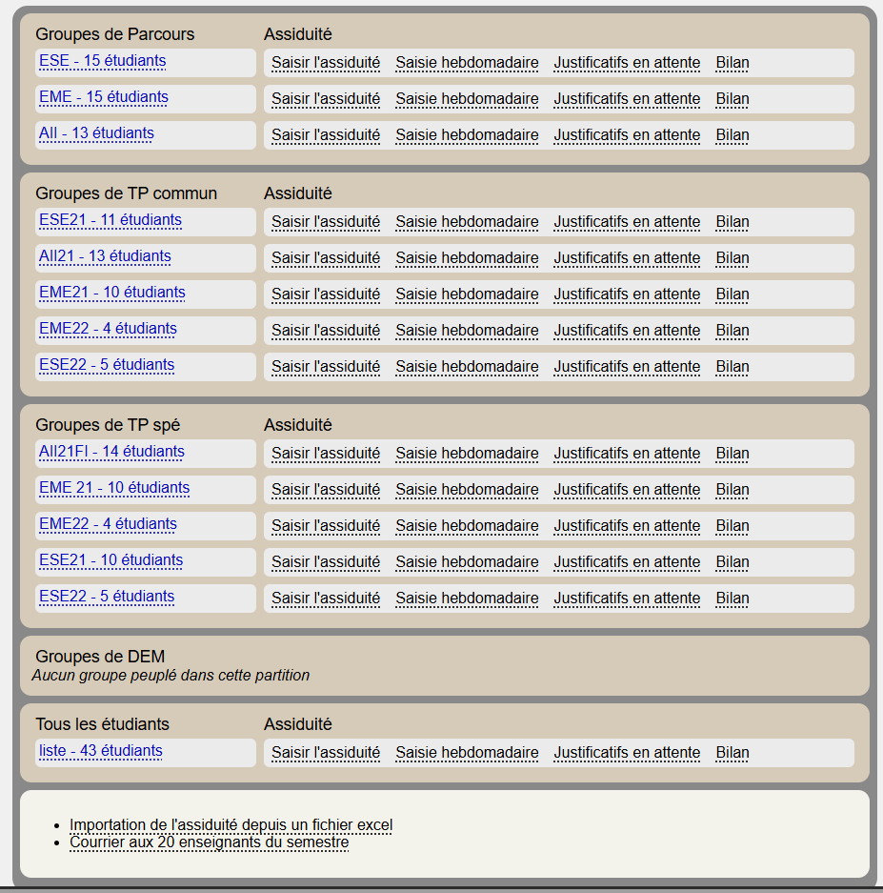

Civ. | Nom | Prénom | Parcours | TP commun | TP spé | DEM
M. | AMBDI | Akram | ESE | ESE21 | ESE21
M. | BELEC | Bastian | ESE | ESE22 | ESE22
M. | BISCARAT | Nicholas | ESE | ESE21 | ESE21
Mme | BRONNEC | Marie | ESE | ESE21 | ESE21
Mme | CAPELIER | Anna | ESE | ESE22 | ESE22
M. | EL KARIMI | Hamza | ESE | ESE21 | ESE21
M. | EL KARIMI | Marwan | ESE | ESE21 | ESE21
M. | HAJDUCH | Gaspard | ESE | ESE21 | ESE21
M. | JAOUEN | Evan | ESE | ESE21 | ESE21
M. | JEFFROY | Martin | ESE | ESE21 | ESE21
M. | KARACA | Karya | ESE | ESE22 | ESE22
M. | KERVEVAN | Charles | ESE | ESE21 | AII21FI
M. | MOKHTARI | Elias | ESE | ESE21 | ESE21
M. | QUEFFELEC | Maxance | ESE | ESE22 | ESE22
M. | TOUTANT | Kylian | ESE | ESE21 | ESE21

Civ. | Nom | Prénom | Parcours | TP commun | TP spé | DEM
M. | DIOP | Moustapha | EME | EME21 | EME 21
Mme | EL YACOUBI EL IDRISSI | Nisrine | EME | EME21 | EME 21
M. | FRANCO | Thomas | EME | EME21 | EME 21
M. | GUERRILLOT | Nils | EME | EME22 | EME22
M. | HOURQUEBIE | Jean-Pierre | EME | EME21 | EME 21
Mme | IZEBAI | Bouchra | EME | EME21 | EME 21
M. | KAMAHA | Antoine | EME | EME21 | EME 21
M. | KEREBEL | Elouan | EME | ESE22 | ESE22
M. | LABAT | Martin | EME | EME22 | EME22
M. | NDAO | Seydina | EME | EME21 | EME 21
M. | NKOUNKOU | Erfrey | EME | EME21 | EME 21
M. | ROUAULT-MACE | Malo | EME | EME22 | EME22
M. | RUAULT | Ethan | EME | EME21 | EME 21
M. | RUDELLE | Victor | EME | EME22 | EME22
Mme | TOURE | Mane | EME | EME21 | EME 21

Civ. | Nom | Prénom | Parcours | TP commun | TP spé | DEM
M. | BOUTISSINT | Abdeljalil | AII | AII21 | AII21FI
Mme | DUVIQUET | Lisa | AII | AII21 | AII21FI
M. | FANTINI | Timothee | AII | AII21 | AII21FI
M. | JESTIN | Maxime | AII | AII21 | AII21FI
M. | JOSSE | Quentin | AII | AII21 | AII21FI
M. | LE BOT | Hugo | AII | AII21 | AII21FI
M. | LEGENDRE | Jules | AII | AII21 | AII21FI
M. | LEGER | Erwann | AII | AII21 | AII21FI
M. | LESCOMBE | Valentin | AII | AII21 | AII21FI
M. | LOUVET | Amory | AII | AII21 | AII21FI
M. | OULHEN | Ewan | AII | AII21 | AII21FI
M. | PROUFF | Gabriel | AII | AII21 | AII21FI
Mme | SALAUN (PERRIN) | Marie-Laure | AII | AII21 | AII21FI

